Zadania úloh školského kola 2. ročníka celoslovenskej súťaže BALTÍK 2004

1.Baltík v ZOO

- Baltík má rád zvieratká. Išiel sa pozrieť na ne do zoologickej záhradky. Tvojou úlohou je vyčarovať tri rovnaké, prázdne klietky. (predmety sú z bánk číslo 0 a 2)10 bodov
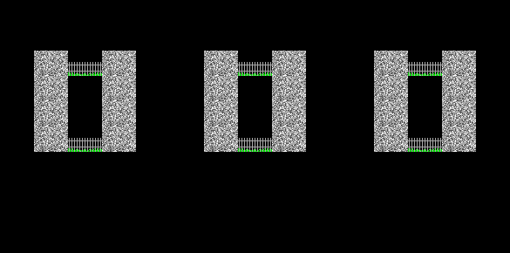

- Baltík vyčaruje ku všetkým trom klietkam chodníčky (predmet č. 2142 z banky č. 2). 10 bodov
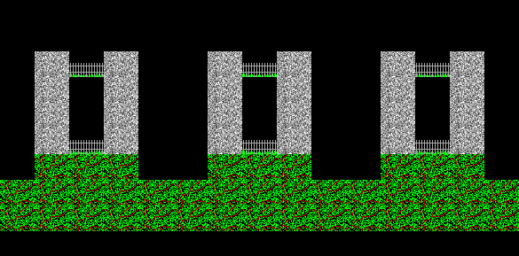

- Nakoniec príde ku každej klietke auto, pohybuje sa v smere zľava doprava. Pri každej klietke sa pristaví a vyloží v nej jedno zvieratko. V prvej leva, v druhej žirafu a v tretej slona. Nakoniec auto odíde. (auto – z banky č. 10, zvieratká z banky č. 12) 10 bodov

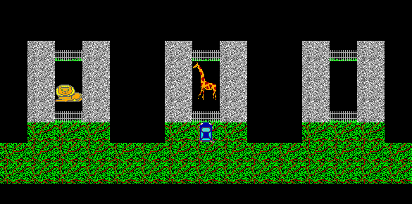

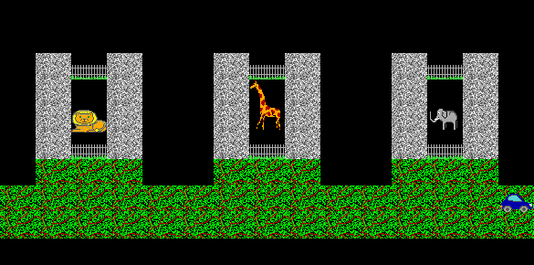

2. Padá hviezda

- Je večer. Baltík je už opäť doma. Postav Baltíkovi dvojposchodový dom rýchlosťou 9. V oknách je tma, len v dvoch oknách domčeka sa svieti. Baltíka nevidno, lebo je v domčeku. Na oblohe svieti mesiačik. (jednotlivé predmety sú z bánk číslo 0 a 1) 10 bodov
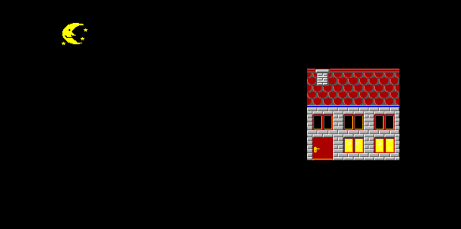

- Na nebi sa postupne začnú zjavovať hviezdičky. Rozsvieti sa ich 15. Baltík zhasne svetlo v domčeku a vyjde von z domčeka, pozrieť na nočnú oblohu. (hviezdičky z banky č. 13) 10 bodov
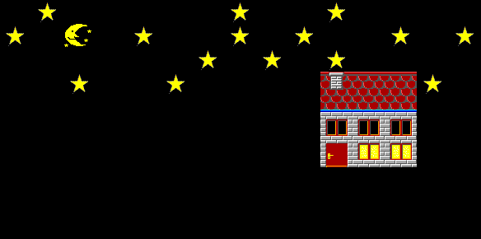

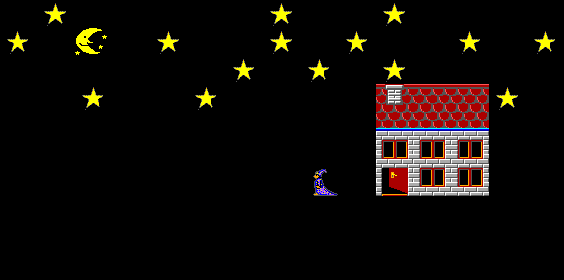

- Zrazu jedna hviezdička z oblohy, tá čo je pri mesiačiku najvyššie, začne padať na zem. Pri padaní sa krúti. 10 bodov
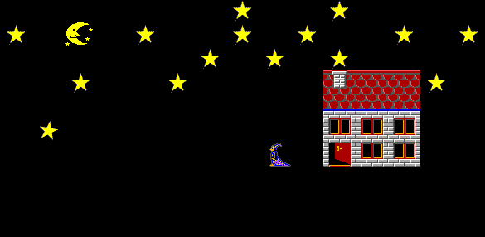

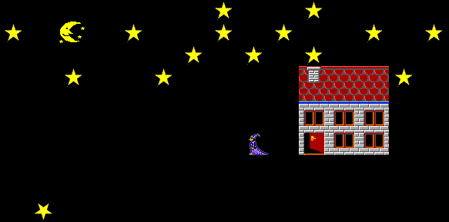

3. Bludisko
- Baltík vyčaruje na pracovnej ploche bludisko v tvare špirály a do jeho zvislých chodbičiek na náhodné miesta vyčaruje 4 žabky (banka 0, predmet 21) tak, že v každej zvislej chodbičke je jedna žabka. Na konci špirálového bludiska je zástavka (banka 0, predmet 28) 10 bodov
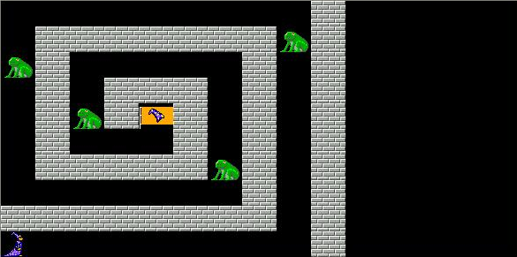
- Baltík prechádza po bludisku a každú žabku premení na princeznú (banka 12, predmet 12004). Keď príde k zástavke, postaví sa na ňu, od radosti sa zatočí a program skončí. 10 bodov
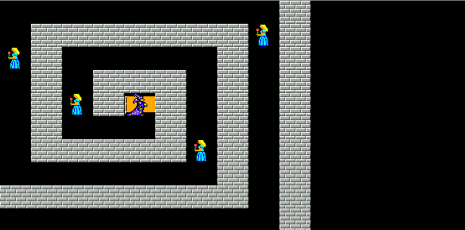

4. Vizitka
- Vytvor si svoju vizitku. Na vizitke bude napísané tvoje meno, priezvisko (použi písmo Arial veľkosti 20, tučné a červené). Pozadie vizitky môžeš mať podľa vlastného vkusu – ľubovoľné. Na vizitke sú zavreté dvere a telefón (predmety č. 4 a 26 z banky č. 0). 10 bodov

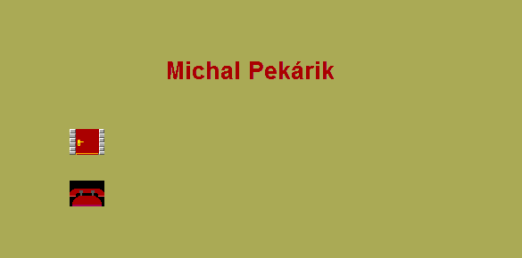

- Keď sa kurzor myši dostane na predmet zavreté dvere, dvere sa zmenia na otvorené (predmet č. 37 z banky č. 0) a namiesto tvojho mena sa zobrazí tvoja adresa. Ak kurzor myši odíde z otvorených dverí preč, opäť sa ukážu zavreté dvere a zobrazí sa tvoje meno. 10 bodov
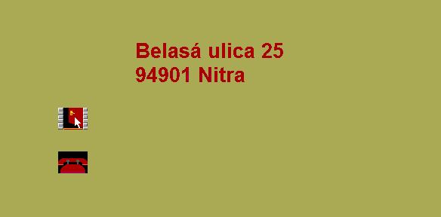

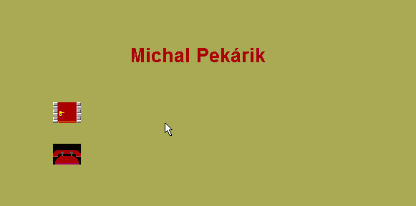

- Ak budeš držať stlačené ľavé tlačidlo myši a kurzor myši bude na predmete telefón, vedľa telefónu sa zobrazí telefónne číslo (písmom Arial veľkosť 16, tučné a zelené) Ak tlačidlo myši pustíš, alebo presunieš ukazovateľa myši (kurzor) mimo telefón, telefónne číslo zmizne. 10 bodov
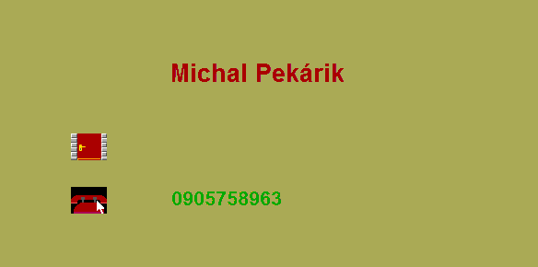

- A ešte niečo... Telefón pri stlačení a zobrazení čísla prehráva melódiu zo súboru Baltie_1.mid, po zmiznutí čísla prehrávanie skončí. 10 bodov

5. Šachovnica
- Vytvor na pracovnej ploche šachovnicu s rozmermi 8x8 políčok (bez použitia scény!). Striedajú sa v nej biele a čierne políčka, pričom prvé políčko vľavo dole na pozícii X=1, Y=8 je čierne. Šachovnica bude zvonku ohraničená svetlo červenou čiarou, ktorá má šírku 5 bodov. Okolie šachovnice je žlté. 10 bodov



- Pod šachovnicou sú písmená A, B, C, D, E, F, G, H. Po ľavej strane šachovnice zasa čísla odspodu od 1 po 8. Na písmená aj číslice použi písmo Arial, veľkosť 20 bodov, svetločervené. 10 bodov

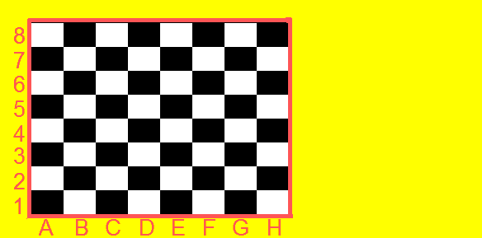

- Na pozícii D4 sa objaví čierny kráľ (predmet č. 3132 v banke č.3) a na iných políčkach sa náhodne vyčaruje ešte 8 bielych kráľov ( predmet č. 3126 alebo 3141 v banke č. 3) Kráľ môže podísť o jedno políčko ľubovoľným smerom ( teda vodorovne, zvislo aj šikmo) a rovnakým spôsobom môže ohroziť súperovho kráľa. Zisti teda, či na políčkach, susediacich s čiernym kráľom nie je biely kráľ. Ak na takom políčku stojí biely kráľ, po stlačení klávesu C sa čierny kráľ nahradí červeným políčkom (predmet č. 147 v banke č.0) 10 bodov
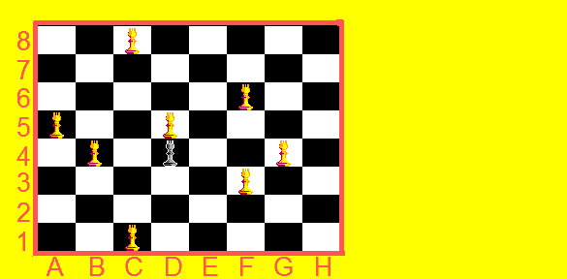

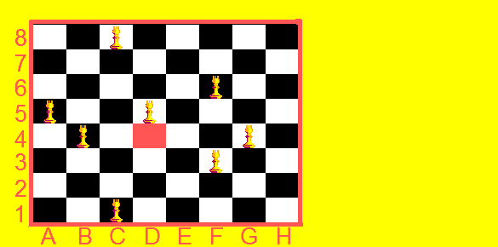
- Bez ohľadu na výsledok v bode c) zisti, či čierny kráľ môže ísť všetkými smermi, to znamená, že žiadne susedné políčko nie je ohrozené bielym kráľom. Políčko ohrozené bielym kráľom je také, na ktoré môže biely kráľ najbližším ťahom postúpiť. To znamená, že ak by na toto políčko postúpil čierny kráľ, biely by ho následne vyhodil. Všetky políčka susediace s čiernym kráľom a zároveň ohrozené bielym kráľom nahraďte žltými políčkami (banka 0, predmet 149). 10 bodov
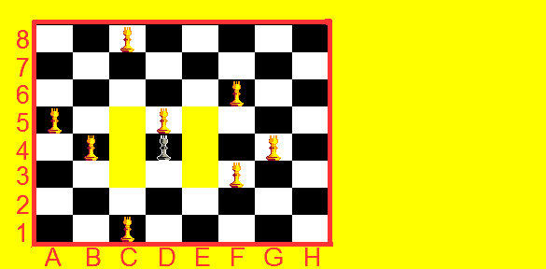
Poznámka: Šachové figúrky sa nepohybujú.

6. Dúha
- Baltík má rád slnko, no nezľakne sa ani dažďa. Ale snáď najradšej má dúhu. Chcel by ju mať na oblohe každý deň. Dúha však prichádza zriedkavo, iba keď svieti slnko a zároveň prší. Urob radosť Baltíkovi a vyčaruj mu pestrofarebnú dúhu. Program bude ovládaný tromi tlačidlami. Ak stlačíš S, je slnečný deň, na oblohe svieti slnko, kvitnú kvietky. 10 bodov
- Ak stlačíš P, prší, padajú dažďové kvapky ( dážď urob pomocou predmetu č. 6028 z banky č. 6). Nech padá súčasne aspoň 5 kvapiek. 10 bodov

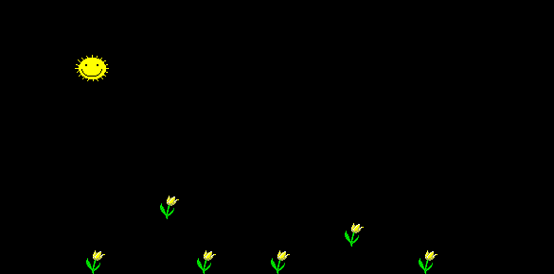

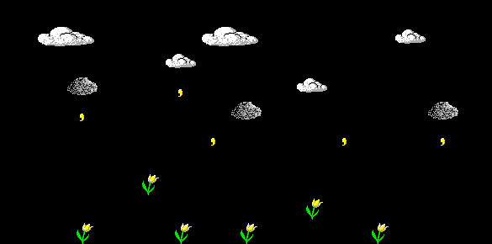

- Ak stlačíš D, svieti slnko, padajú dažďové kvapky a na oblohe sa objaví rôznofarebná dúha. 10 bodov



- Jednotlivé možnosti počasia sa môžu stále meniť, kým nie je stlačený kláves K, ktorým sa program ukončí. 10 bodov

